唐河县水利综合行政执法大队
工作亮点
2017年3月，经县政府批准，县水利局扩充了水政监察大队。2023年2月，根据《中共唐河县委办公室、唐河县人民政府办公室关于印发<唐河县事业单位重塑性改革实施方案>的通知》，更名为唐河县水利综合行政执法大队，为县水利局所属公益一类事业单位，机构规格相当于副科级，现实有干部职工40余人。近年来，水利综合行政执法大队在水利局党组的坚强领导下，坚持以习近平新时代中国特色社会主义思想为指导，以保障水行政法律法规正确实施、构建“和谐水利”为主线，以建设廉洁、高效、务实的水政监察队伍为目标，以健全执法工作运行机制、加强法队伍建设为切入点，由粗放式管理迈入精细化执法，兼顾服务型执法新要求，立足自身，开拓进取，严以律己，恪尽职守，先后荣获先进基层党组织、省级卫生文明单位、县级文明单位、水利工作先进单位等荣誉称号。
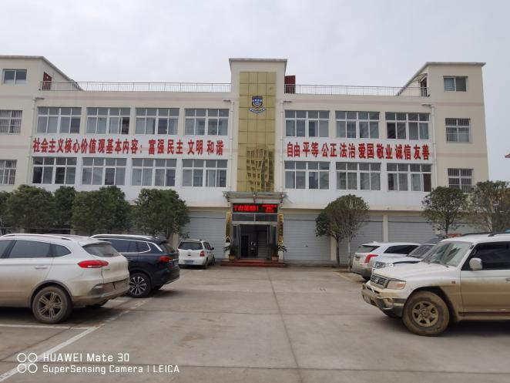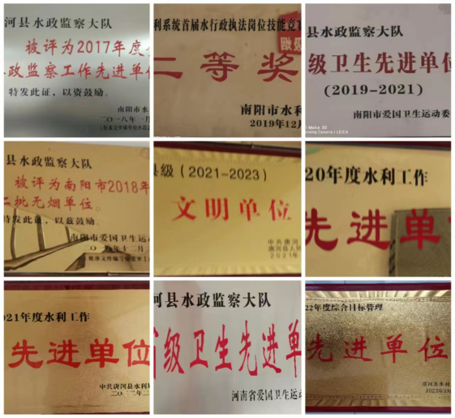
近年来，唐河县水利综合行政执法大队按照“内强素质、外塑形象、严格执法”的总体要求，不断加大涉水案件查处力度，创新法治宣传方式，加强各类专项整治，行政执法有力度更有温度，为全县建设提供平安、稳定的水利支撑，水政监察工作呈现出四大亮点：案件查处有力度、普法宣传有亮度、专项整治有硬度、执法服务有温度。
案件查处有力度
全年组织水政执法人员参加各类法规培训学习，以及水利部、水利厅开展的各类水法律法规考核，不断提升执法人员依法行政能力。围绕防汛安保专项执法、水资源管理专项行动、河道“清四乱”等专项行动，积极开展水政执法巡查。2022年累计出动执法人员6000余人次，巡查河道6.4万公里，异地封存砂石335吨，阻断道路15条，下达限期整改通知书19份。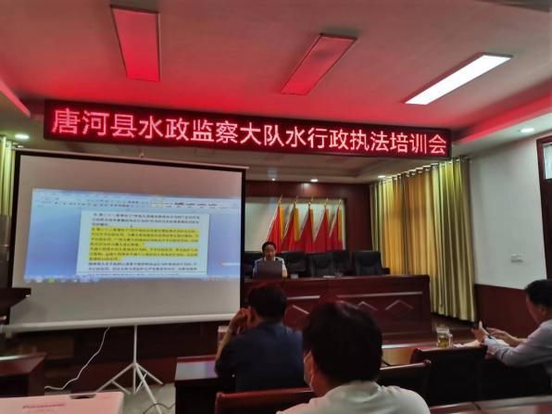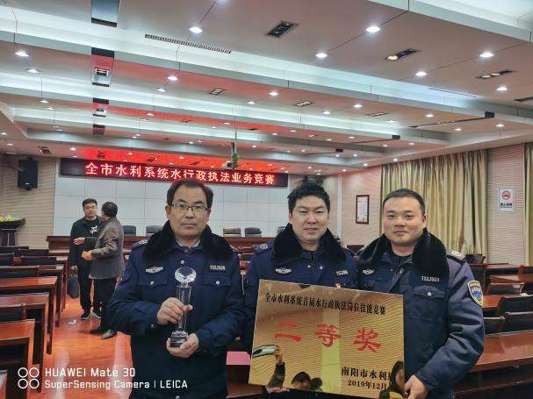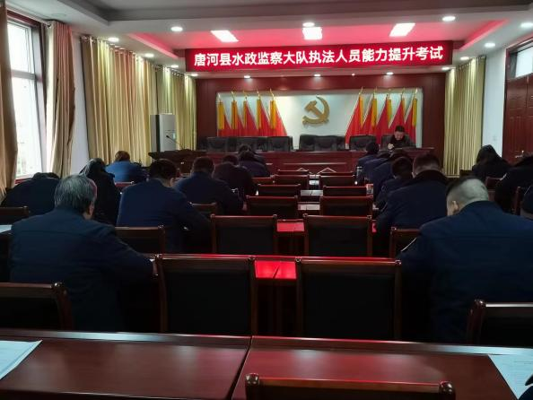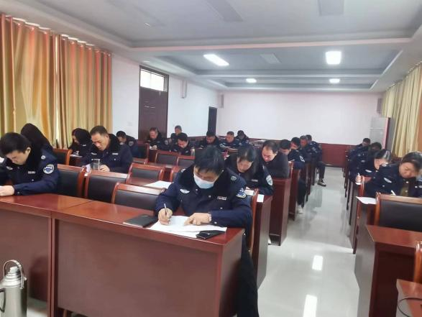
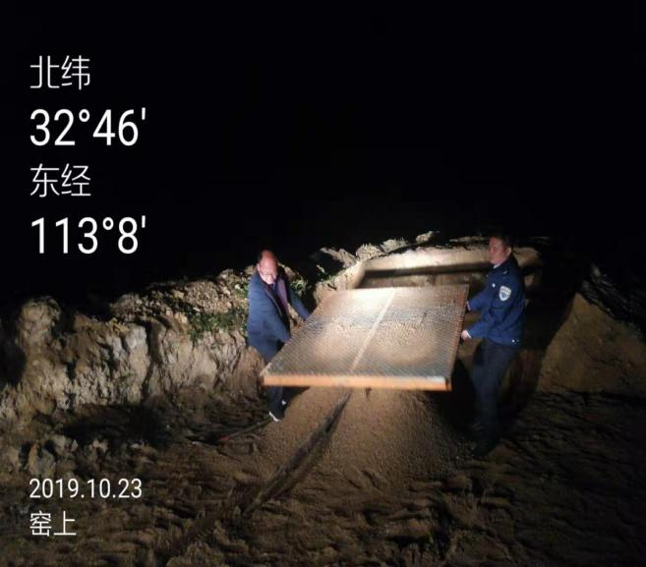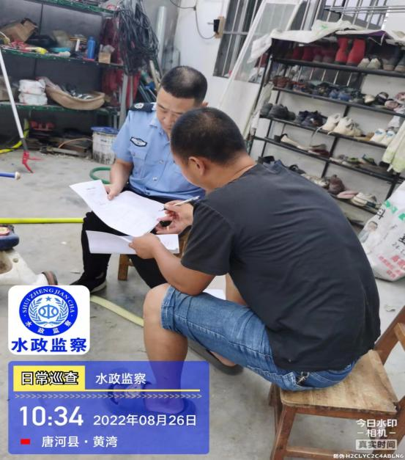
普法宣传有亮度
围绕宣传主题，积极谋划，创新水法律法规的宣传方式，营造社会层面“知法、守法、爱水、护水”的良好氛围，鼓励和发动全社会都积极参与到对河道的监督和管理中，共同维护好河道生态。2022年大队张贴宣传标语500余份、悬挂宣传条150余幅，发放宣传彩页3000份，出动宣传车110余台次，通过车载音频、LED电子滚动屏、摆放展板、云上唐河、微信等多种途径扩大宣传影响力，着力营造舆论氛围，提高了广大群众遵守水行政法规、维护水事秩序的自觉性。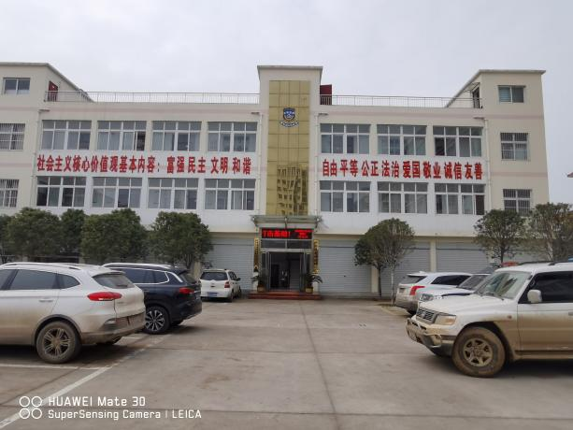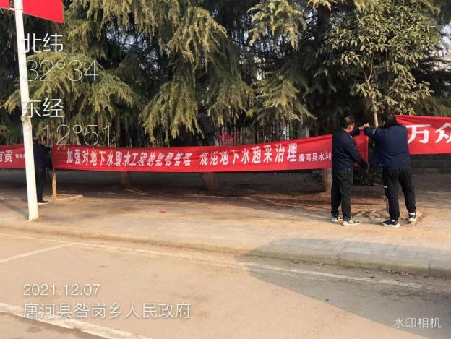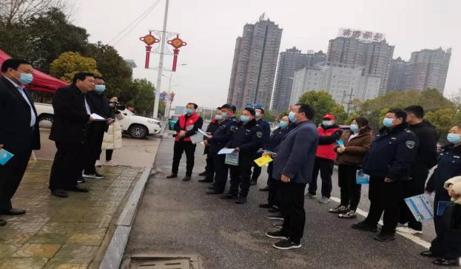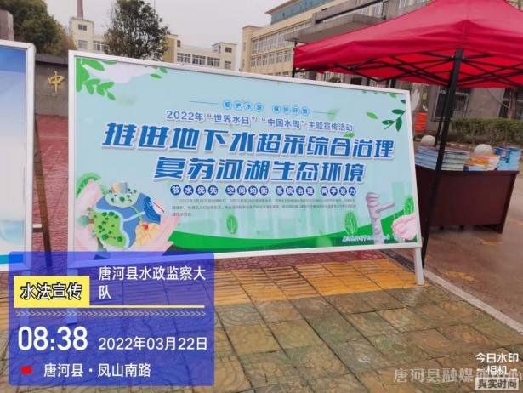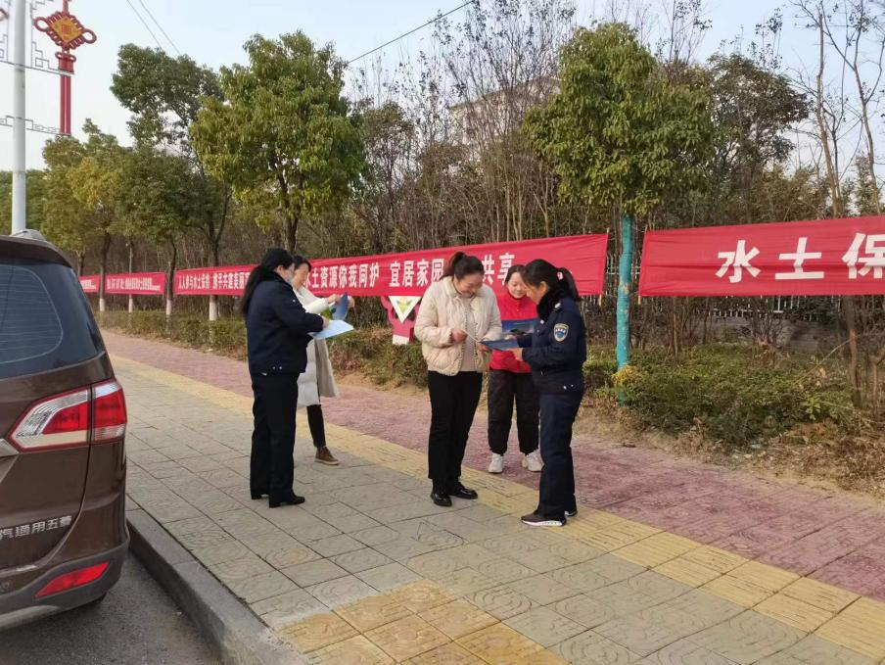
专项整治有硬度
积极开展河湖“清四乱”行动、汛前安保专项行动、防溺亡专项行动及保护水资源复苏河湖生态环境等专项执法行动，2022年下达限期整改通知书22份，整治妨碍河道行洪突出问题70处，拆除违法建筑20余间，拆除临时过河便道一条，移除河道内过河船只1条，铅封船只3艘，有效劝阻戏水人员6次，封停自备井1口，全县水事生态环境得到极大改善。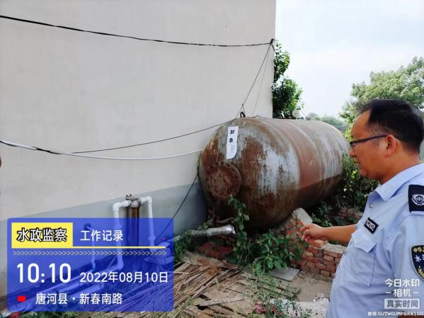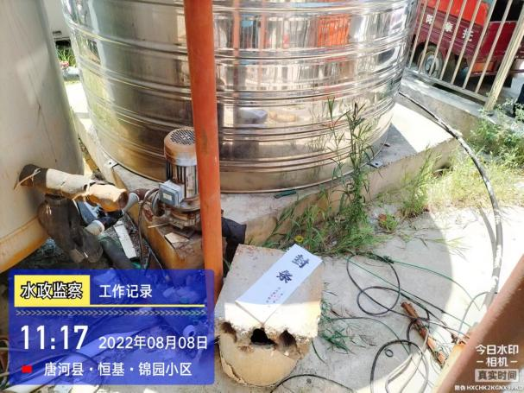
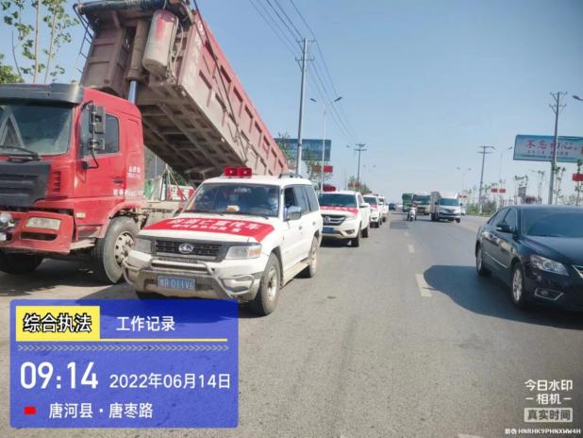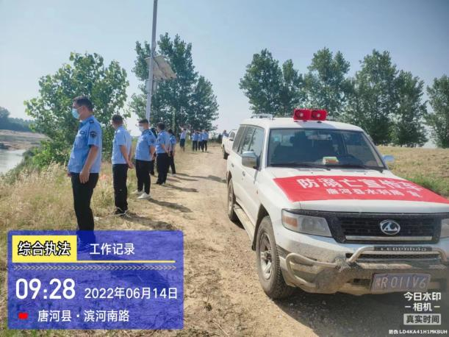
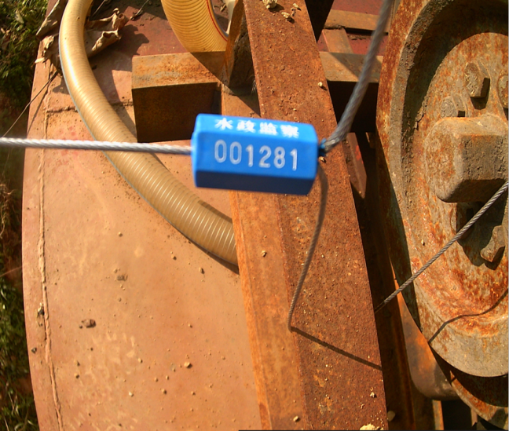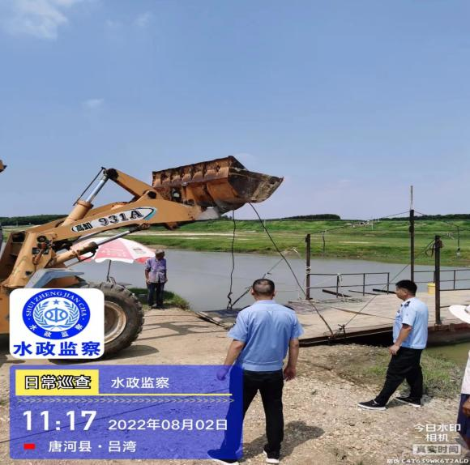
执法服务有温度
为使服务型行政执法的理念在行政执法队伍中生根发芽，提高行政执法效能，强化服务意识，提升水行政执法服务水平，大队扎实开展服务型行政执法工作。2022年以来现场批评教育36起，办理服务型执法案件8起，在县司法局组织领导下，拍摄了服务型执法微视频《有温度的水政执法》，对服务型行政执法进行精彩展示，让执法有力度更有温度，推进我县服务型行政执法建设再上新台阶。
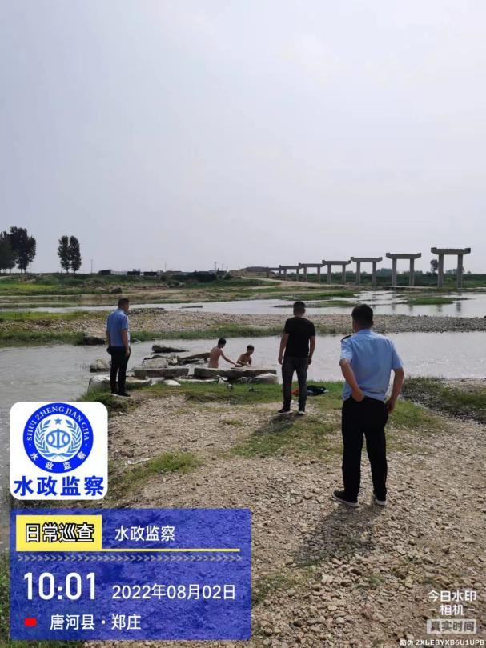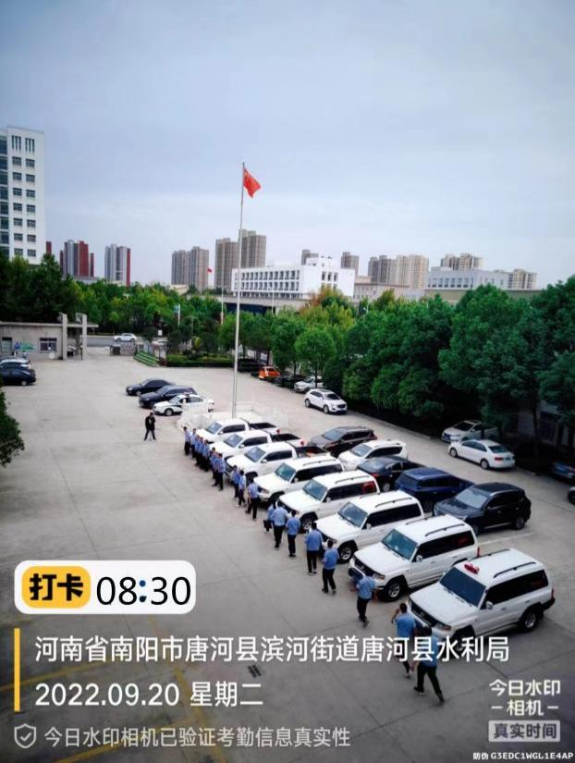
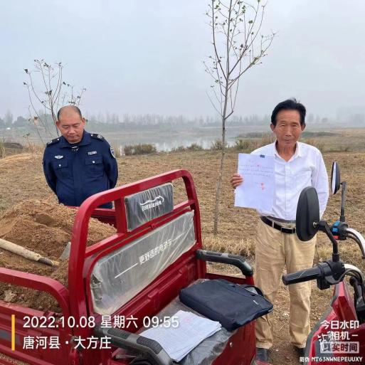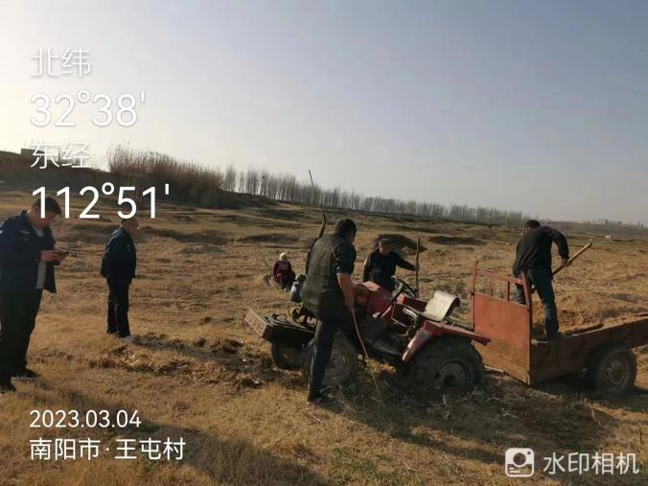
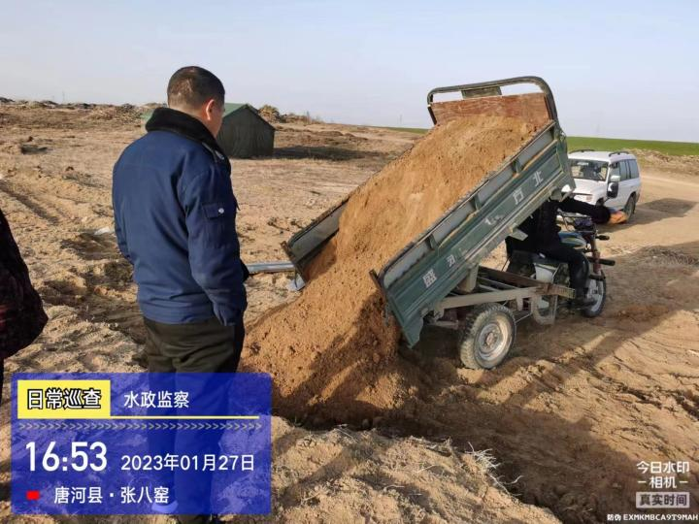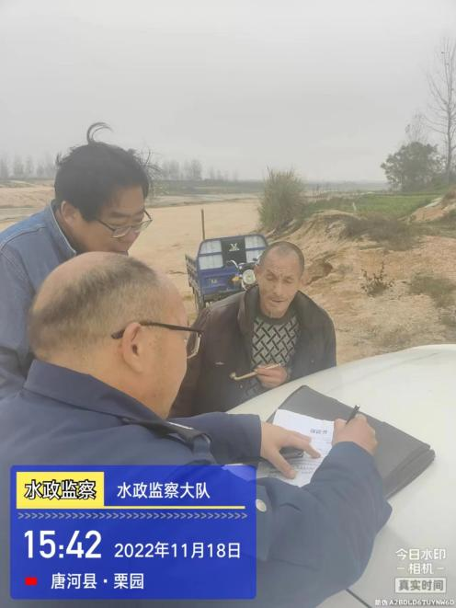
唐河县水利综合行政执法大队在新时期新形势下与时俱进的时代要求下，紧跟经济建设持续发展的时代步伐，不忘初心，牢记使命，在战斗中成长，工作中总结，努力开创我县水行政执法新局面，书写新时代基层水政监察工作新篇章。

